Ödevimizin 2. kısmında ise kareli kağıdı tam karşıdan olacak şekilde fotoğrafladık.

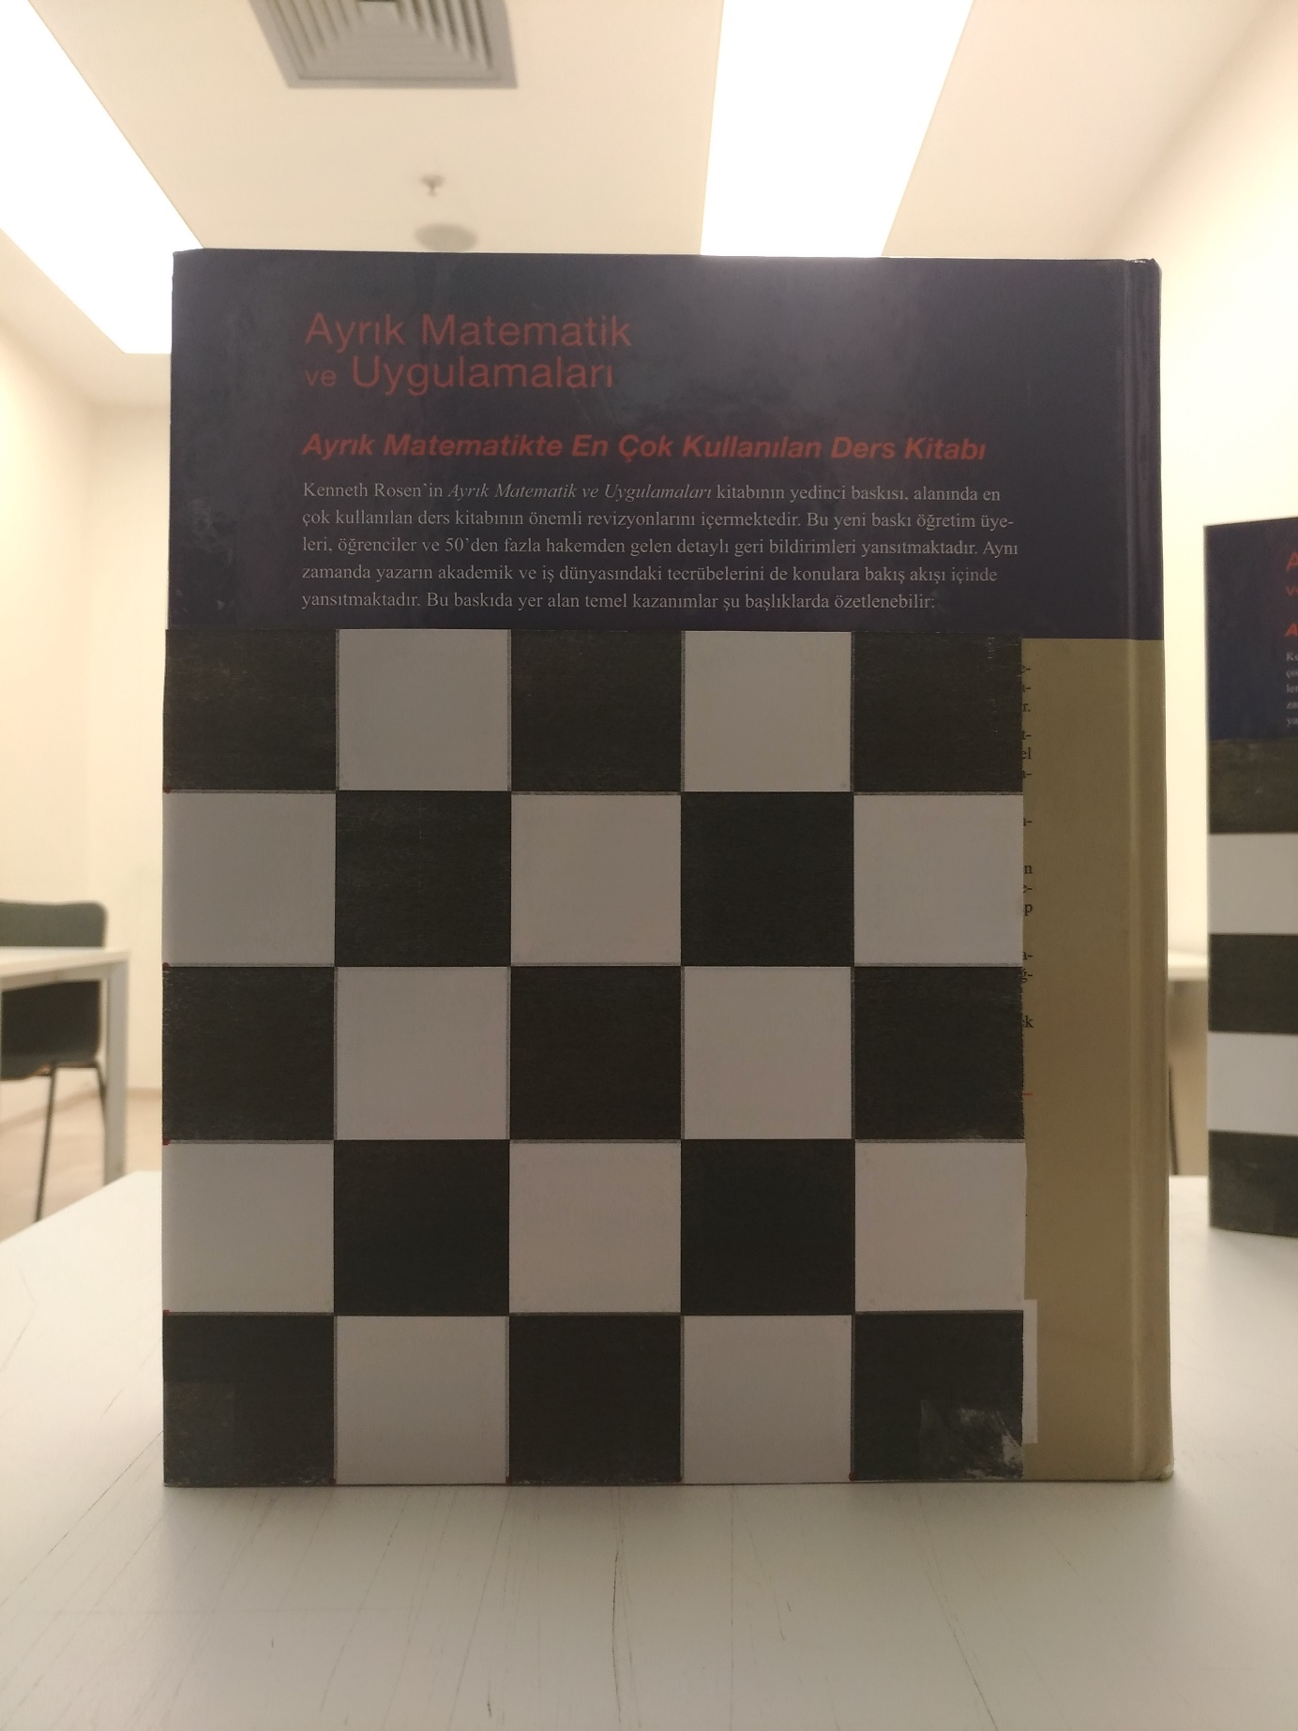

**(Not: İşlemlerimiz hep bu resme göre yapılmıştır. Üzerinde işaretleme yapılan resimler gösterim kolaylığı açısından konulmuştur.)**

10 adet köşe noktalarını ise şunlar olarak belirledik

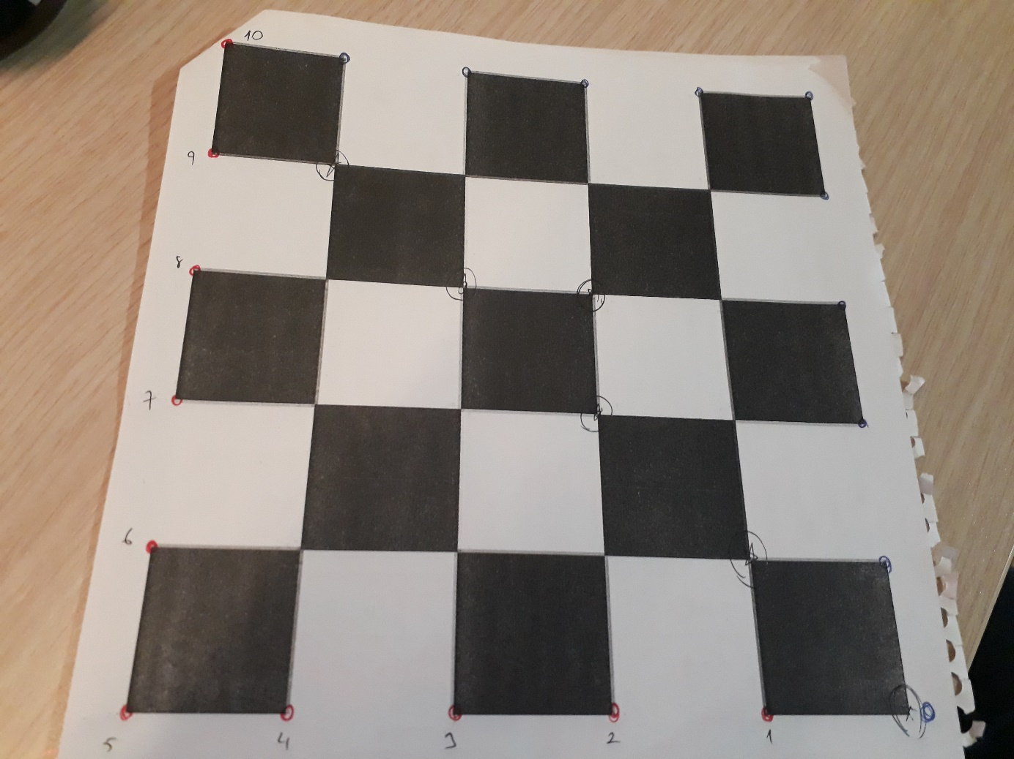

(Resimde kırmızı renkli kalem ile işaretlenen ve numaraları 1’den 10’a kadar olan noktalar)

Cetvel yardımı ile ölçüm sonucu her birim uzaklığı 3.7 cm olarak bulduk ve koordinatları şu şekilde hesapladık.

Nokta 1 = (14.8, 0)

Nokta 2 = (11.1, 0)

Nokta 3 = (7.4, 0)

Nokta 4 = (3.7, 0)

Nokta 5 = (0, 0) (Sol alt köşe, yani orijin noktası)

Nokta 6 = (0, 3.7)

Nokta 7 = (0, 7.4)

Nokta 8 = (0, 11.1)

Nokta 9 = (0, 14.8)

Nokta 10 = (0, 18.5)

Boyutu 3492 x 4656 pixel olan resimde bu noktalara karşılık gelen pixel koordinatlarını ise Paint kullanarak şu şekilde hesapladık:

Nokta 1 = (2293, 3981)

Nokta 2 = (1833, 3985)

Nokta 3 = (1365, 3985)

Nokta 4 = (893, 3989)

Nokta 5 = (441, 3993)

Nokta 6 = (437, 3529)

Nokta 7 = (437, 3069)

Nokta 8 = (441, 2601)

Nokta 9 = (441, 2125)

Nokta 10 = (449, 1701)

M matrisimizi ise şu şekilde hesapladık (Kodu hw2_q2.m adlı dosyadadır.)

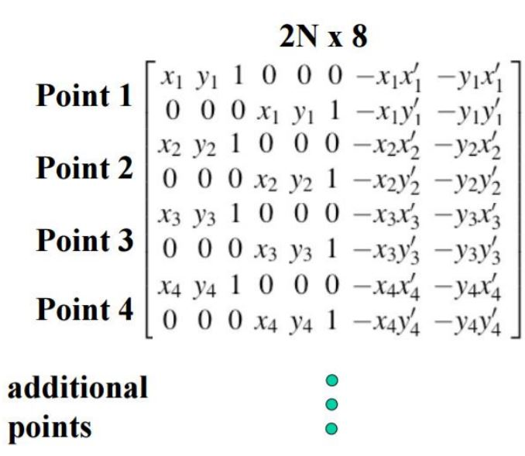

Daha sonra ise bulduğumuz bu M matrisinin doğruluğunu test etmek amacıyla 5 adet ek nokta seçtik ve hesapladığımız değerlerin gerçek değerlere ne kadar yakın olduğunu ve hata payını gözlemlemek istedik.

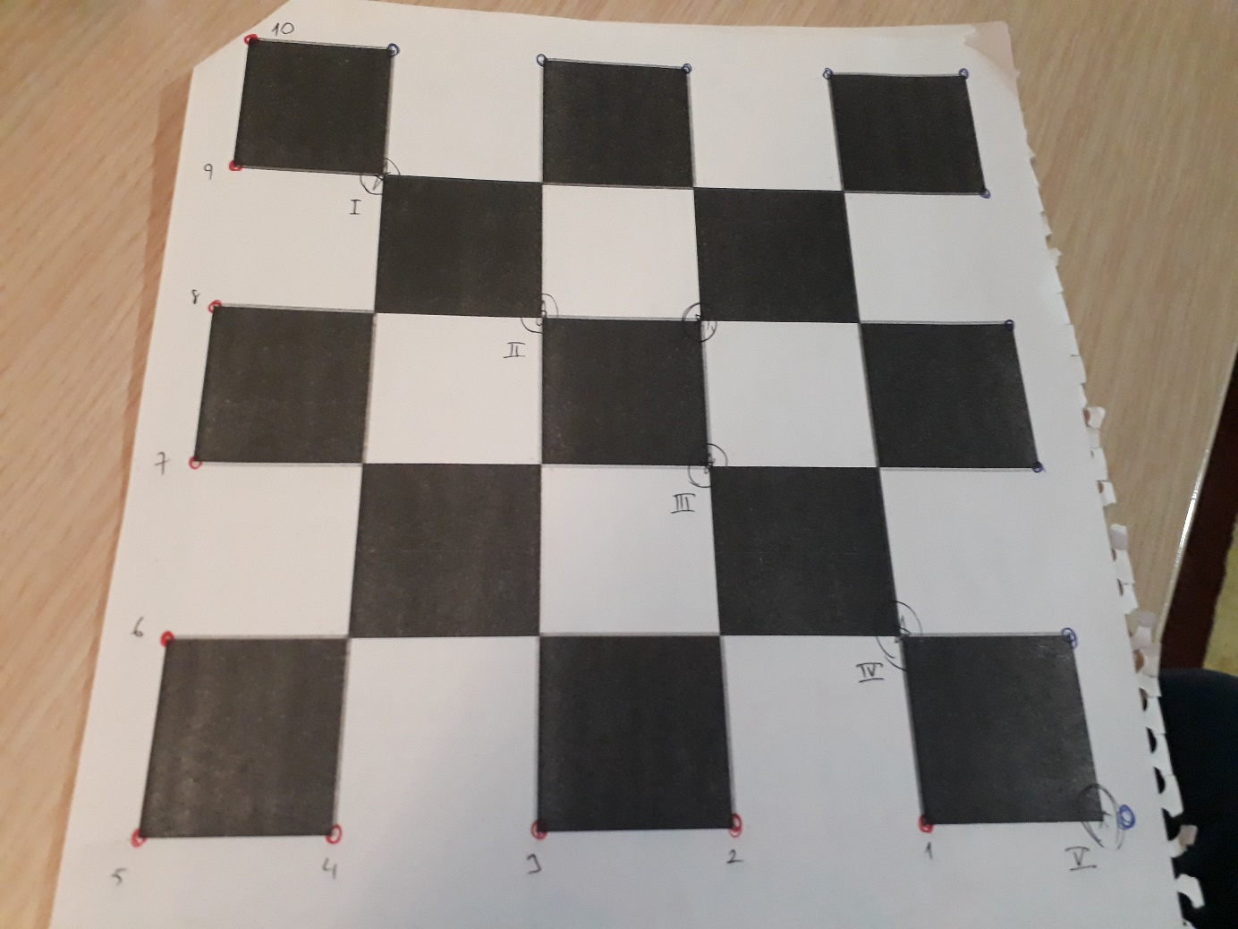

Bu seçtiğimiz 5 noktanın koordinatları ise şu şekilde:

Nokta I = (3.7, 14.8)

Nokta II = (7.4, 11.1)

Nokta III = (11.1, 7.4)

Nokta IV = (14.8, 3.7)

Nokta V = (18.5, 0)

Bu noktaların resimde karşılık geldiği pixel koordinatlarını ise şu şekilde hesapladık:

Nokta I = (905, 2125)

Nokta II = (1369, 2597)

Nokta III = (1833, 3065)

Nokta IV = (2293, 3533)

Nokta V = (2749, 3973)

Son aşama olarak ise bu 5 noktanın 2B koordinatlarını daha önce hesapladığımız M matrisi ile çarparak pixel koordinatlarını hesapladık.

Nokta I : Hesaplanan = (914, 2174), Gerçekteki = (905, 2125)

x koordinatındaki hata payı = %0.1

y koordinatındaki hata payı = %2.3

Nokta II : Hesaplanan = (1372, 2620), Gerçekteki = (1369, 2597)

x koordinatındaki hata payı = %0.2

y koordinatındaki hata payı = %0.8

Nokta III : Hesaplanan = (1831, 3065), Gerçekteki = (1833, 3065)

x koordinatındaki hata payı = %0.1

y koordinatındaki hata payı = %0

Nokta IV : Hesaplanan = (2289, 3510), Gerçekteki = (2293, 3533)

x koordinatındaki hata payı = %0.1

y koordinatındaki hata payı = %0.7

Nokta V : Hesaplanan = (2748, 3956), Gerçekteki = (2749, 3973)

x koordinatındaki hata payı = %0.03

y koordinatındaki hata payı = %0.4

x koordinatındaki ortalama hata payı = %0.11

y koordinatındaki ortalama hata payı = %0.85

12. şıkka geldiğimizde ise, ilk kısımda seçtiğimiz 10 noktaya ek 10 adet daha nokta seçtik.

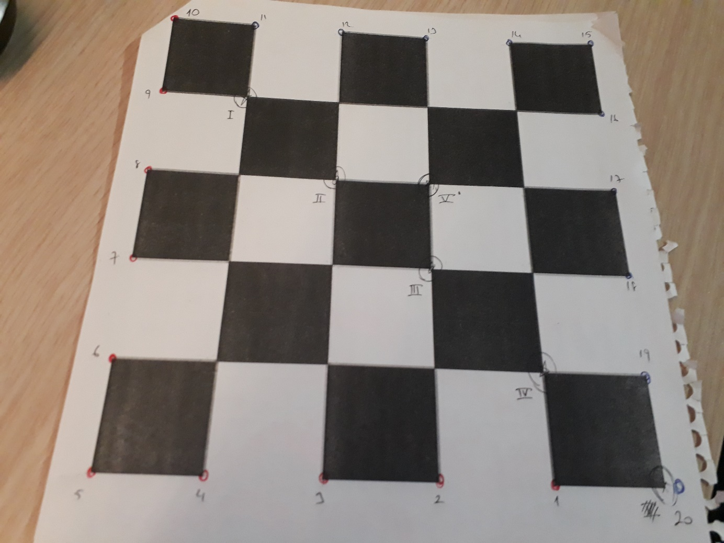

10 adet nokta seçtik ve bunları mavi renkli kalem ile gösterdik.

20. noktamız daha önce seçmiş olduğumuz ek 5 noktadan 5.sine denk geldiği için yeni bir ek 5 noktası seçtik ve bunu da V’ olarak gösterdik.

Önceki 10 nokta aynen kaldığı ve üzerine yeni 10 adet nokta ekledindiği için sadece eklenen 10 noktanın gerçek koordinatlarını hesapladık.

Nokta 11 = (3.7, 18.5)

Nokta 12 = (7.4, 18.5)

Nokta 13 = (11.1, 18.5)

Nokta 14 = (14.8, 18.5)

Nokta 15 = (18.5, 18.5)

Nokta 16 = (18.5, 14.8)

Nokta 17 = (18.5, 11.1)

Nokta 18 = (18.5, 7.4)

Nokta 19 = (18.5, 3.7)

Nokta 20 = (18.5, 0)

Bu noktaların pixel koordinatları ise şu şekilde:

Nokta 11 = (903, 1695)

Nokta 12 = (1373, 1695)

Nokta 13 = (1831, 1699)

Nokta 14 = (2289, 1699)

Nokta 15 = (2745, 1707)

Nokta 16 = (2753, 2131)

Nokta 17 = (2749, 2599)

Nokta 18 = (2755, 3064)

Nokta 19 = (2751, 3524)

Nokta 20 = (2751, 3970)

M matrisini yine aynı şekilde hesapladık. (Kodu hw2_q2_12.m adlı dosyada mevcuttur)

Matris hesabımızı doğrulamak için kullanacağımız 5 nokta ise şu şekilde:

Nokta I = (3.7, 14.8)

Nokta II = (7.4, 11.1)

Nokta III = (11.1, 7.4)

Nokta IV = (14.8, 3.7)

Nokta V’ = (11.1, 11.1)

Bu noktaların resimde karşılık geldiği pixel koordinatları ise şu şekilde:

Nokta I = (905, 2125)

Nokta II = (1369, 2597)

Nokta III = (1833, 3065)

Nokta IV = (2293, 3533)

Nokta V’ = (1831, 2599)

Şimdi ise noktaların hesapladığımız değerleri ve gerçekteki yerleri arasındaki hata payını bulalım:

Nokta I : Hesaplanan = (917, 2169), Gerçekteki = (905, 2125)

x koordinatındaki hata payı = %1.3

y koordinatındaki hata payı = %2

Nokta II : Hesaplanan = (1383, 2630), Gerçekteki = (1369, 2597)

x koordinatındaki hata payı = %1

y koordinatındaki hata payı = %1.2

Nokta III : Hesaplanan = (1848, 3091), Gerçekteki = (1833, 3065)

x koordinatındaki hata payı = %0.8

y koordinatındaki hata payı = %0.8

Nokta IV : Hesaplanan = (2314, 3551), Gerçekteki = (2293, 3533)

x koordinatındaki hata payı = %0.9

y koordinatındaki hata payı = %0.5

Nokta V’ : Hesaplanan = (1852, 2634), Gerçekteki = (1831, 2599)

x koordinatındaki hata payı = %1.1

y koordinatındaki hata payı = %1.3

x koordinatlarındaki ortalama hata payı = %1.02

y koordinatlarındaki ortalama hata payı = %1.16

Beklediğimizin aksine, daha fazla nokta seçip işlem yaptığımızda hata oranımızın arttığını fark ettik. Bir önceki soruda hata oranımız azalmasına rağmen, burada da aynı yöntem kullandığımız halde bu hata artış oranını gözlemledik. Bunun sebebinin ise, *ne kadar çok merkezden uzak (yani kenarlara yakın) nokta alırsak gerçek değerden o kadar uzaklaşıyoruz* olduğunu düşündük.